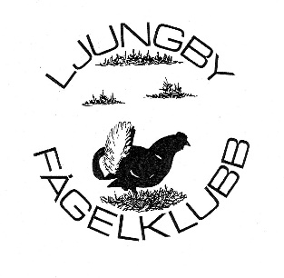
Till Ljungby kommun

Från Ljungby Fågelklubb

Synpunkter på Biototals ansökan om tillstånd för miljöfarlig verksamhet på fastigheten Grimarp 1:18.

Ljungby Fågelklubb har inga invändningar mot den verksamhet som ansökan gäller. Vi ifrågasätter dock Biototals ständiga påpekande av ”icke-farligt avfall”. Vi har inte de kemiska kunskaper som detta ärende gäller men förstår att avfallet innehåller icke önskvärda ämnen som kan komma i omlopp.
Vad Fågelklubben reagerar på är den sedimentationsdamm som beskrivs i ansökan. På sidan 47 av 155 så blir den på 476 m3. Den damm som finns med på anläggningskartan sid 58 av 155 är ca 7,5 x 6 m vilket ger en betydligt mindre volym än som angetts ovan.
Ljungby Fågelklubb anser att en mycket större sedimentationsdamm måste anläggas om verksamheten skall godkännas. Dammen bör vara flera hektar stor för att fungera. Läckage till Vissjön får inte ske. I somras fick Ljungbytrakten ett mycket häftigt regn som orsakade stora skador. Vad ett sådant regn kan åstadkomma med den tilltänkta verksamheten vågar vi inte tänka på. Kanalen är också nyligen rensad så ett fritt flöde ut i Vissjöns klarvatten finns. Vissjöns norra del är en ”grässjö” och får inte användas som något filter för denna verksamhet. Vissjön har förbindelse med Lillsjön med rikt fågelliv och häckplats för bl.a. dvärgbeckasin. (häckar i norra Sverige men med en mycket liten population i södra Småland)
En så stor damm får inte plats på Grimarp 1:18 men det får Biototal lösa med grannen.

För Ljungby Fågelklubb 2021-03-27

Rolf Nilsson Krister Wahlström
Ordförande Kontaktperson

Dackev 28, 34139Ljungby Högarörsgatan 12 A; 34138 Ljungby
070-3465383 070-5514276

